Министерство науки и высшего образования Российской Федерации Федеральное государственное автономное образовательное учреждение высшего образования

**Пермский национальный исследовательский политехнический университет**

Факультет Электротехнический Кафедра ИТАС

**ОТЧЁТ**

**о лабораторной работе №7_1**

**Вариант №4**

|  |  |
| --- | --- |
|  | Выполнил:  Студент группы ИВТ-23-1Б  Чекмарев К.А.  _________________________  Проверил:  Доцент кафедры ИТАС Яруллин Д.В.  _________________________  ______________________ |

**Пермь 2023**

Постановка задачи

а) для вычитания целых чисел;

б) для вычитания комплексных чисел.

Текст программы

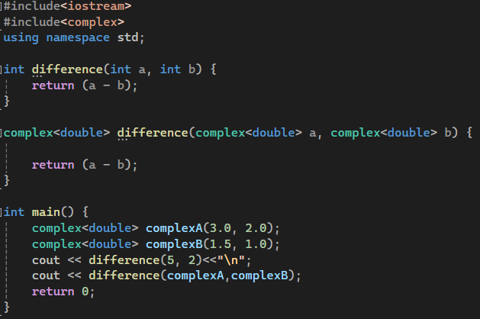

Результаты

